TALLER SR – PRÁCTICA 5 – Servizo DHCP – logs
NÚMERO DE GRUPO | FUNCIÓNS | Apelidos, Nome
 | Coordinador/a:
 | Responsable Limpeza:
 | Responsable Documentación:
LIMITACIÓN DE RESPONSABILIDADE O autor do presente documento declina calquera responsabilidade asociada ao uso incorrecto e/ou malicioso que puidese realizarse coa información exposta no mesmo. Por tanto, non se fai responsable en ningún caso, nin pode ser considerado legalmente responsable en ningún caso, das consecuencias que poidan derivarse da información contida nel ou que esté enlazada dende ou hacia el, incluíndo os posibles erros e información incorrecta existentes, información difamatoria, así como das consecuencias que se poidan derivar sobre a súa aplicación en sistemas de información reais e/ou virtuais. Este documento foi xerado para uso didáctico e debe ser empregado en contornas privadas e virtuais controladas co permiso correspondente do administrador desas contornas.

Material necesario | Práctica: Servizo DHCP - logs
- Portátil  - Regleta  - Switch 5-Port Gigabit  - Adaptadores USB-RJ45  - USB Live amd64 Kali  - Hosts alumnado  - [1] ISC DHCP Server  - [2] Debian Handbook - DHCP Server  - [3] Titorial DHCP  - [4] Práctica 1  - [5] syslog  - [6] /var/lib/dhcp/dhcpd.leases | - Prerrequisito: Ter realizada a Práctica 1 [4]  - Portátil:  - Arrancar co USB Live amd64 Kali  - Instalar e configurar o servidor DHCP:  isc-dhcp-server  - Conectar portátil e hosts do alumnado ao switch.  - Configurar a rede según o escenario.  - Hosts alumnado:  - Crear máquinas virtuais coa rede en modo “bridge” e especificacións según escenario.  - Arrancar máquina virtual.  - Cliente DHCP: Recibir a configuración de rede concedida polo servidor DHCP.  - Portátil: Verificar rexistros (syslog[5], dhcpd.leases[6])

Procedemento:
- Portátil:
  - Arrancar cun USB Live amd64 Kali GNU/Linux
  - Conectar o portátil á roseta da aula.
  - Conseguir acceso á rede local e a Internet. Abrir unha consola e executar:
$ setxkbmap es #Configurar teclado en español
$ sudo su - #Acceder á consola de root(administrador) a través dos permisos configurados co comando sudo (/etc/sudoers, visudo)
Neste punto da práctica o xestor de rede NetworkManager obtivo a configuración de rede para o portátil: IP/MS, GW e servidores DNS
# /etc/init.d/avahi-daemon stop || systemctl stop avahi-daemon #Parar o demo avahi-daemon(control resolución de nomes) para poder configurar de forma manual a configuración de rede e non ter conflicto con este demo.
# /etc/init.d/network-manager stop || pkill NetworkManager #Parar o demo network-manager(xestor de rede) ou o script NetworkManager (executado sen ser demo) para poder configurar doutro xeito (co comando ip(ifconfig) de forma manual ou mediante networking (ficheiros /etc/init.d/networking, /etc/init.d/networking.d) a configuración de rede e non ter conflicto con este xestor.
# ip link show eth0 #Amosar información sobre a NIC eth0. Identificar a MAC Address (link/ether)
# apt update #Actualizar o listado de paquetes dos repositorios (/etc/apt/sources.list, /etc/apt/sources.list.d/)
# apt -y install isc-dhcp-client #Instalar o paquete isc-dhcp-client, é dicir, instalar o cliente DHCP isc-dhcp-client (inclúe o comando dhclient). Co parámetro -y automaticamente asumimos yes a calquera pregunta que ocorra na instalación do paquete.
# dhclient -v eth0 #Solicitar configuración de rede para a NIC eth0. Como agora temos a MAC Address con permisos podemos obter a configuración de rede para o portátil.
# ip addr show eth0 #Amosar información sobre a NIC eth0. Verificar a configuración de rede paa a NIC eth0
# ping -c4 www.google.es #Enviar 4 paquetes ICMP ECHO_REQUEST a www.google.es, solicitando 4 paquetes ICMP ECHO_RESPONSE, para verificar a conectividade de rede hacia Internet e ao servidor de google.
# exit #Saír da shell
$
  - Instalar e configurar un servidor DHCP [1][2][3]:
    - Instalar o servidor DHCP isc-dhcp-server [3] . Executar nunha consola:
$ setxkbmap es #Configurar teclado en español
$ sudo su - #Acceder á consola de root(administrador) a través dos permisos configurados co comando sudo (/etc/sudoers, visudo)
# apt update #Actualizar o listado de paquetes dos repositorios (/etc/apt/sources.list, /etc/apt/sources.list.d/)
# apt -y install isc-dhcp-server #Instalar o paquete isc-dhcp-server, é dicir, instalar o servidor DHCP isc-dhcp-server. Co parámetro -y automaticamente asumimos yes a calquera pregunta que ocorra na instalación do paquete.

- Conectar no mesmo segmento de rede o portátil e os hosts do alumnado.
  - Conectar a regleta á corrente eléctrica na vosa zona de traballo.
  - Conectar o switch á regleta.
  - Desconectar o portátil da roseta da aula e conectalo ao switch.
  - Desconectar o cableado de rede nos equipos do alumnado.
  - Conectar os adaptadores USB-RJ45 nos equipos do alumnado.
  - Conectar eses adaptadores USB-RJ45 co cableado de rede creado na Práctica 1 [4] os vosos equipos de alumnado ao switch.
  - Non conectar o switch á roseta da aula.

- Portátil:
  - Configurar o servidor DHCP isc-dhcp-server [1][2][3]:
    - Configurar a rede para a NIC eth0. Executar nunha consola:
$ setxkbmap es #Configurar teclado en español
$ sudo su - #Acceder á consola de root(administrador) a través dos permisos configurados co comando sudo (/etc/sudoers, visudo)
# /etc/init.d/avahi-daemon stop #Parar o demo avahi-daemon(control resolución de nomes) para poder configurar de forma manual a configuración de rede e non ter conflicto con este demo.
# /etc/init.d/network-manager stop || pkill NetworkManager #Parar o demo network-manager(xestor de rede) ou o script NetworkManager (executado sen ser demo) para poder configurar doutro xeito (co comando ip(ifconfig) de forma manual ou mediante networking (ficheiros /etc/init.d/networking, /etc/init.d/networking.d) a configuración de rede e non ter conflicto con este xestor.
# ip addr show eth0 #Amosar información sobre a NIC eth0.
# ip addr add 10.10.10.10/8 dev eth0 #Configurar a tarxeta de rede eth0, coa IP: 10.10.10.10 e máscara de subrede: 255.0.0.0
# ip addr show eth0 #Amosar información sobre a NIC eth0.

    - Editar os ficheiros de configuración do servidor DHCP isc-dhcp-server [2][3] para conceder a configuración de rede aos hosts do alumnado. Executar nunha consola:
# sed -i ‘s/INTERFACESv4=””/INTERFACESv4=”eth0”/‘ /etc/default/isc-dhcp-server #Cambiar a directiva INTERFACES. Esta directiva permítenos indicar as interfaces de rede que estarán á escoita para o servizo DHCP.
# echo -e ‘#Taller-SR-Práctica5
subnet 10.0.0.0 netmask 255.0.0.0 {
range 10.10.10.90 10.10.10.99;
}‘ >> /etc/dhcp/dhcpd.conf #Engadir o rango de concesión de IPs da rede 10.0.0.0/8
    - Arrancar o servizo DHCP
# mkdir -p /var/lib/dhcp && touch /var/lib/dhcp/dhcpd.leases #Crear o directorio /var/lib/dhcp (se non existe) e crear dentro un ficheiro baleiro dhcpd.leases. Este ficheiro é a base de datos onde isc-dhcp-server garda as concesións de IP entregadas; sen el, o servidor non arrinca.
# mkdir -p /run/dhcp-server #Crear o directorio onde se gardará o ficheiro co PID (identificador de proceso) do servidor DHCP en execución. Este directorio é necesario para que o parámetro -pf de dhcpd poida escribir o ficheiro dhcpd.pid.
# printf '[Unit]\nDescription=ISC DHCP IPv4 server eth0\nDocumentation=man:dhcpd(8)\nAfter=network.target\n\n[Service]\nType=forking\nPIDFile=/run/dhcp-server/dhcpd.pid\nExecStartPre=/usr/sbin/dhcpd -t -cf /etc/dhcp/dhcpd.conf\nExecStart=/usr/sbin/dhcpd -q -cf /etc/dhcp/dhcpd.conf -pf /run/dhcp-server/dhcpd.pid eth0\nExecReload=/bin/kill -HUP $MAINPID\nRestart=on-failure\nRestartSec=5s\n\n[Install]\nWantedBy=multi-user.target\n' > /etc/systemd/system/isc-dhcp-server.service #Crear a unidade de systemd isc-dhcp-server.service, xa que este paquete non a trae incluída nesta versión de Kali (falta o systemd-sysv-generator). A unidade indica a systemd como arrincar (ExecStart), validar antes de arrincar (ExecStartPre), recargar (ExecReload) e reiniciar en caso de fallo (Restart) o servidor dhcpd escoitando na interface eth0.
# systemctl daemon-reload #Recargar a configuración de systemd para que detecte e rexistre a nova unidade isc-dhcp-server.service que se acaba de crear en /etc/systemd/system/.
# systemctl enable --now isc-dhcp-server #Activar o servizo para que arrinque automaticamente en futuros arrinques (enable) e arrincalo xa nesta mesma sesión (--now), equivalente ao "start". Tamén poderíase arrancar con /etc/init.d/isc-dhcp-server start
    - Comprobar o estado do servizo DHCP
# /etc/init.d/isc-dhcp-server status #Comproba o estado do servidor. Agora debe estar arrancado.
    - Avisar ao docente para a revisión ₁
  - Visualizar os rexistros do servizo DHCP, por defecto enviados a syslog [5]. Na anterior consola executar:
# tail -f /var/log/syslog | grep -i dhcp #Revisar os logs do sistema referentes ao servizo DHCP.
Que acontece? Por que?
# journalctl -xeu isc-dhcp-server || journalctl -f -u dhcp #Revisar os logs do sistema referentes ao servizo DHCP.
Que acontece? Por que?
  - Abrir outra consola e executar:
$ sudo su - #Acceder á consola de root(administrador) a través dos permisos configurados co comando sudo (/etc/sudoers, visudo)
# tail -f /var/lib/dhcp/dhcpd.leases #Revisar as conexións otorgadas do servidor DHCP aos clientes DHCP.
Amósase un erro? Que acontece? Por que?

- Hosts alumnado:
  - Crear unha máquina virtual en cada equipo do alumnado coas seguintes características (ver escenario):
    - RAM ≥ 2048MB
    - CPU ≥ 2
    - PAE/NX habilitado
    - Rede: Soamente unha tarxeta activada en modo bridge (ponte). Escoller a NIC correspondente ao adaptador USB-RJ45
    - ISO: Kali Live amd64
    - Nome: Practica5-Cliente-GNU-Linux-DHCP
  - Arrancar a máquina virtual.

- Hosts alumnado:
  - O xestor de redes NetworkManager está habilitado. Por defecto, está xerada unha conexión da interface eth0 solicitando a configuración de rede mediante DHCP. Comprobar se isto é correcto, deberiades ver unha imaxe similar á seguinte:
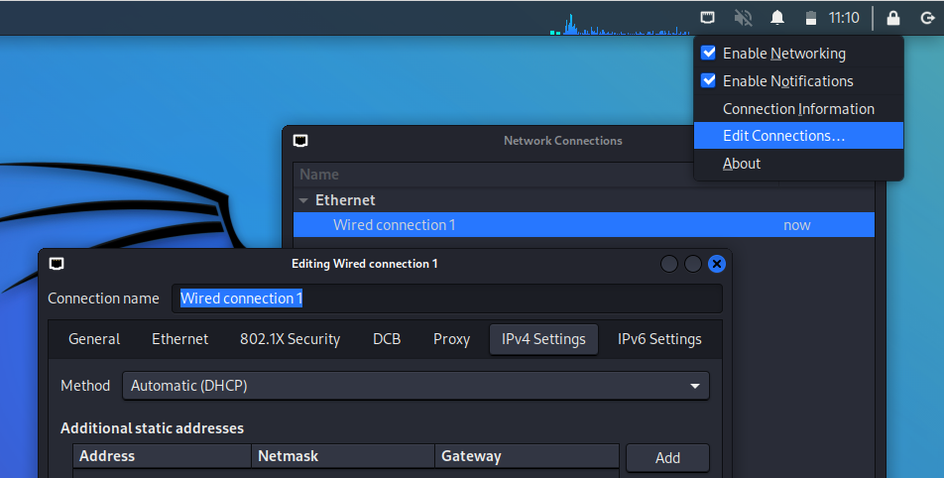

    - Revisar a consola do apartado (3.b) durante 5 minutos. Indicar que acontece.
    - Logo dos 5 minutos anteriores executar de novo o apartado (3.c). Indicar que acontece.

  - Abrir unha consola e comprobar a configuración de rede. Executar:
$ setxkbmap es #Configurar teclado en español
$ ip addr show eth0 #Amosar información sobre a NIC eth0.
$
    - Revisar a consola do apartado (3.b). Indicar que acontece.
    - Revisar a consola do apartado (3.c). Indicar que acontece.
    - Indica cal é a configuración de rede que reciben os hosts A, B e C:
Host | IP | Máscara Subrede | Gateway | Servidores DNS
A
B
C

  - Avisar ao docente para revisión. ₂

- Hosts alumnado:
  - Crear unha máquina virtual en cada equipo do alumnado coas seguintes características (ver escenario):
    - RAM ≥ 2048MB
    - CPU ≥ 2
    - PAE/NX habilitado
    - Rede: Soamente unha tarxeta activada en modo bridge (ponte). Escoller a NIC correspondente ao adaptador USB-RJ45
    - Sistema operativo instalado: Windows amd64
    - Nome: Practica5-Cliente-Windows-DHCP
  - Arrancar a máquina virtual.

- Hosts alumnado:
  - O xestor de redes de Microsoft Windows está habilitado. Por defecto, está xerada unha conexión ethernet solicitando a configuración de rede mediante DHCP. Comprobar se isto é correcto, deberiades ver unha imaxe similar á seguinte:
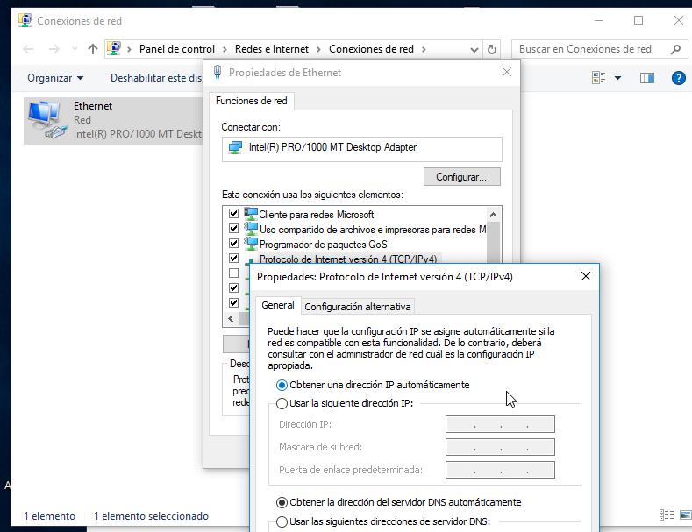

    - Revisar consola do apartado (3.b). Indicar que acontece.
    - Revisar consola do apartado (3.c). Indicar que acontece.
  - Abrir unha consola e comprobar a configuración de rede. Executar:
> ipconfig #Amosar a configuración de todas as interfaces de rede.
>
    - Indica cal é a configuración de rede que reciben os hosts A, B e C:
Host | IP | Máscara Subrede | Gateway | Servidores DNS
A
B
C

  - Recoller a configuración de rede a través da liña de comandos. Na consola executar:
> ipconfig #Amosar a configuración de todas as interfaces de rede.
> ipconfig /renew #Solicitar renovar a configuración de rede de todas as interfaces de rede, e neste caso, debido á configuración do xestor de rede serán solicitadas a un servidor DHCP.
> ipconfig #Amosar a configuración de todas as interfaces de rede.
>
    - Revisar a consola do apartado (3.b). Indicar que acontece.
    - Revisar a consola do apartado (3.c). Indicar que acontece.
    - Indica cal é a configuración de rede que reciben os hosts A, B e C:
Host | IP | Máscara Subrede | Gateway | Servidores DNS
A
B
C

  - Avisar ao docente para a revisión. ₃

- Razoa e contesta brevemente:
  - Se no hostA na máquina virtual Microsoft Windows executas o comando ping a IP da máquina virtual Microsoft Windows do hostB, que acontece? É posible establecer conexión? E se o ping se executa á inversa, é dicir, dende a máquina virtual Microsoft Windows do hostB á máquina virtual Microsoft Windows do hostA, que acontece? É posible establecer conexión? Razoa as respostas.
  - Se no hostA na máquina virtual Microsoft Windows executas o comando ping a IP da máquina virtual GNU/Linux do hostB, que acontece? É posible establecer conexión? E se o ping se executa á inversa, é dicir, dende a máquina virtual GNU/Linux do hostB á máquina virtual Microsoft Windows do hostA, que acontece? É posible establecer conexión? Razoa as respostas.
  - Se no hostA na máquina virtual GNU/Linux executas o comando ping a IP da máquina virtual GNU/Linux do hostB, que acontece? É posible establecer conexión? E se o ping se executa á inversa, é dicir, dende a máquina virtual GNU/Linux do hostB á máquina GNU/Linux do hostA, que acontece? É posible establecer conexión? Razoa as respostas.
  - Avisar ao docente para a entrega e revisión da práctica. ₄

Revisión:
₁ 2 3 4

